LOS ACIDOS NUCLEICOS
Son moléculas pentarias formadas por C, H, O, N y P de elevado peso molecular constituidas por unidades estructurales llamadas nucleótidos
-Nucleótido: Monómero Constituido por:
- Base Nitrogenada.- Compuesto heterocíclico que se clasifica en:
  - Purinas: Adenina y Guanina.
  - Pirimidinas: Citosina, Timina y Uracilo
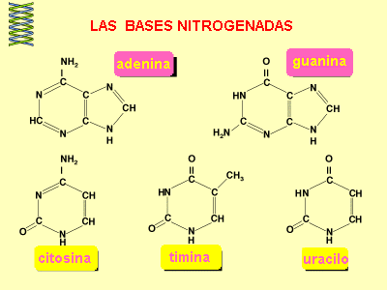
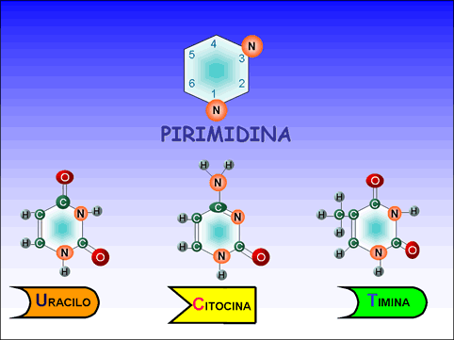 | 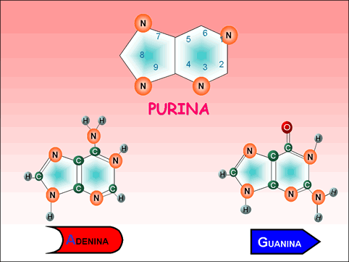
- Pentosa.- Es un azúcar con anillo de furanosa, pueden ser: Ribosa y Desoxirribosa.
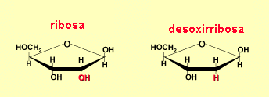
- Ácido Fosfórico.- (ortofosfórico) Compuesto inorgánico que tiene la propiedad de colorear al nucleótido
-Nucleósido: Está constituido por la pentosa y una base nitrogenada. Ej.: La desoxiadenosina
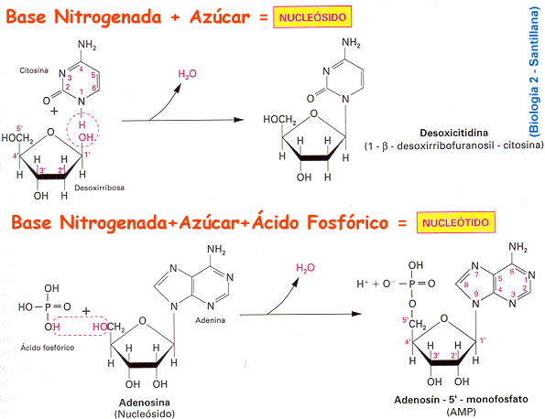
-Enlace Fosfodiéster: Es el enlace característico de los ácidos nucleicos, permite la unión de los nucleótidos.
Resulta de la reacción entre el ácido fosfórico de un nucleótido con el grupo hidroxilo de la pentosa de otro nucleótido. En dicho procesos se libera una molécula de agua.
CLASES:
Por el azúcar que contienen pueden ser: ADN y ARN
-ACIDO DESOXIRRIBONUCLEICO (ADN)
Es una gran molécula bicatenaria
Helicoidal y de gran longitud presente en el núcleo y algunos organelos
Según Watson y Crick el ADN tiene una estructura en doble hélice, antiparalelo, enrollada en espiral, complementarias y unidas por enlace Puente de Hidrógeno.
La Timina se une a la Adenina a través de dos puentes de hidrógeno, así como la Guanina se une a la citosina por tres puentes de hidrógeno
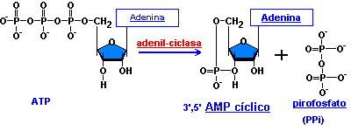 | 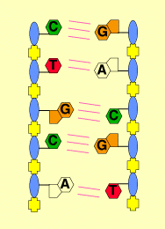

Estructura del ADN:
- Estructura Primaria: Es la secuencia de nucleótidos de una hebra o cadena de ADN
- Estructura Secundaria: Es la disposición antiparalela y en espiral de las dos cadenas de ADN
- Estructura Terciaria: Es el aspecto de rosario que muestra el ADN debido a la formación de nucleosomas (segmentos de ADN rodeando histonas).
- Estructura Cuaternaria: Es el conglomerado de nucleosomas debido al plegamiento de la estructura terciaria, que se aprecia en el núcleo interfásico (cromatina)
Funciones del ADN
- Almacenar la información hereditaria (código genético)
- Transmitir la información genética (replicación)
- Controlar la actividad celular mediante instrucciones impartidas al ARN
-ACIDO RIBONUCLEICO (ARN)
Macromolécula constituida por una cadena de polirribonucleótidos con A, G, C, y U. Presenta como azúcar a la ribosa.
Clases de ARN:
- ARNm (Mensajero). Molécula cuya configuración lineal está constituida por un polinucleótido. El ARNm se sintetiza a partir del ADN. Copia la información del ADN (en forma de CODONES) y lo transporta hacia los ribosomas. Tiene una vida muy reducida, después de formado el polipéptido sale del ribosoma y se desintegra en el citosol.
- ARNr (Ribosómico). Es un filamento de polinucleótidos de configuración globular y asociado a proteínas. Forma las subunidades ribosómicas.
- ARNt (Transferencia). Es una molécula de configuración en hoja de trébol. Reconoce los codones del ARNm y forma los anticodones para transportar los aminoácidos del citosol al ribosoma, durante la síntesis de los polipéptidos

Funciones del ARN:
- Permite la expresión de la información biológica.
- Sintetizar proteínas.

LAS VITAMINAS
VITAMINAS | ACCIONES | EFECTODE SU DEFICIENCIA | FUENTES
LIPOSOLUBLES  Vitamina A, retinol, axeroftol | Es convertida en retinal, un componente necesario de los pigmentos de la retina, esenciales para la visión normal; esencial para el crecimiento normal y la integridad del tejido epitelial | Detención del crecimiento; ceguera nocturna; atrofia y propensión a las infecciones del epitelio; piel escamosa | Hígado, aceites de hígado de pescado, huevos, hortalizas amarillas y verdes
Vitamina D, Calciferol | Favorece la absorción de calcio a partir del tubo digestivo, esencial para el crecimiento normal y el mantenimiento del hueso | Deformaciones óseas, raquitismo en niños, osteomalacia en adultos, | Hígado, aceites de hígado de pescado, yema de huevo, leche fortificada, mantequilla, margarina
Vitamina E, Tocoferoles | Inhibe la oxidación de ácidos grasos insaturados y vitamina A, que ayuda a formar membranas celulares y de organelos, se desconoce su función bioquímica precisa | Aumento en el catabolismo de ácidos grasos insaturados. En adultos: esterilidad, debilidad muscular, en Niños: crecimiento lento | Aceites de cereales, semillas, hígado, huevo, pescado.
Vitamina K, Filoquinona | Esencial para la coagulación sanguínea | Tiempo de coagulación sanguínea prolongado | Normalmente proporcionada por bacterias intestinales, hortalizas de hoja verde
HIDROSOLUBLES  Vitamina C, Ácido Ascórbico | Necesaria para la síntesis de colágeno y otras sustancias intercelulares, formación de matriz ósea, dentina de los dientes y cemento intercelular, necesaria para el metabolismo de varios aminoácidos | Escorbuto, encías hinchadas y sangrantes, dientes flojos, salen moretones con facilidad, se curan lentamente | Cítricos, fresas, tomates
Vitamina B₁, Tiamina | Un derivado actúa como una coenzima en muchos sistemas enzimáticos, importante en el metabolismo de carbohidratos y aminoácidos | Beriberi debilitamiento del músculo cardíaco, aumento de tamaño del hemicardio derecho, trastornos del sistema nervioso y tubo digestivo | Hígado, levadura, cereales, carne. Hortalizas de hoja verde
Vitamina B₂, Riboflavina | Empleada en la producción de coenzimas (como FAD) esenciales en la respiración celular | Dermatitis, Inflamación y agrietamiento de los ángulos de la boca, depresión mental. | Hígado, Queso, leche, huevos, hortalizas de hoja verde.
Vitamina B₃, Niacina o PP | Componente de importantes coenzimas (NAD y NADP) esenciales para la respiración celular | Pelagra (dermatitis, diarrea, síntomas mentales, debilidad mental, fatiga | Hígado, Queso, leche, huevos, hortalizas de hoja verde
Vitamina B₅, Ácido pantoténico o W | Constituyente de la coenzima A (importante en el metabolismo celular) | La deficiencia es en extremo rara | En diversos alimentos
Vitamina B₆, Piridoxina | Un derivado actúa como coenzima en muchas reacciones del metabolismo de los aminoácidos | Dermatitis, trastornos del tubo digestivo, convulsiones | Hígado, carne, cereales, leguminosas
Vitamina B₇, Biotina o H | Coenzima necesaria para la fijación de bióxido de carbono | Seborrea, acné, forúnculos, descamación | Producida por bacterias intestinales, hígado, yema de huevo.
Vitamina B₉, Ácido Fólico | Coenzima necesaria para reacciones implicadas en la síntesis de ácidos nucleicos y para la maduración de glóbulos rojos. | Un tipo de anemia, insuficiencia renal | Producido por bacterias intestinales, hígado, cereales, vegetales de hoja verde oscura.
Vitamina B₁₂, Cianocolabamina | Coenzima importante en el metabolismo de ácidos nucleicos | Anemia perniciosa | Hígado, carne, pescado

